БУРЯТСКАЯ ТРАДИЦИОННАЯ ИГРА В КОСТИ «ШАГАЙ НААДАН».
Зимний вид бурятской народной игры «шагай наадан» возрождается, сохранив все особенности и правила. Игры, которые устраивались на второй-третий день Сагаалгана (Новый год по лунному календарю) были не ради развлечения, они призывали благополучие, счастье, здоровье, плодородие и богатство.
«Шагай наадан» – символ жизни и плодородия. Одновременно это символ скотоводства, обозначающий «табан хушуун мал» - традиционные пять видов скота, которые имелись у бурят: хонин (овца), ямаан (коза), ухэр (корова), морин (лошадь), тэмээн (верблюд). Прежде всего, важно запомнить, как выглядит и как называется каждая сторона «шагай»
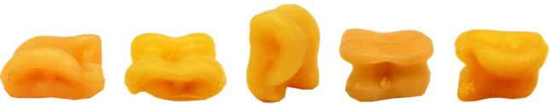
Хонин (овца) Ямаан (коза) Тэмээн (верблюд) Морин (лошадь) Үхэр (корова)
Игра идет до тех пор, пока не закончатся косточки на столе. В результате выигрывает тот, кто собрал наибольшее количество косточек. 